Общество с ограниченной ответственностью  "Образовательный центр "Инициатива"  г. Чебоксары, ул. Фёдора Гладкова д.15 «А» строение 1 офис № 32 А  Тел.: 8(8352) 37-95-50 WhatsApp 8-927-667-95-50 E-mail: inceptum.3@mail.ru  сайт: www.inceptum21.ru  Instagram: inceptum21 | 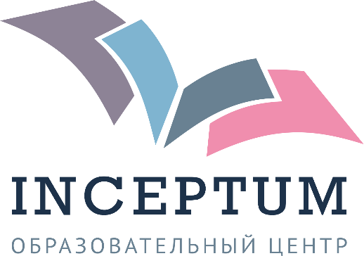

Общество с ограниченной ответственностью
"Образовательный центр "Инициатива"
428003, г. Чебоксары, ул. Фёдора Гладкова д.15 «А» строение 1 офис № 32 А
-------------------------------------------------------------------------------------------
21-22-50
16.05.2022
_________________________ № ____________________
На ______________________ от ____________________

Уважаемые коллеги!
Приглашаем Вас опубликовать на нашем сайте в рубрике «Методический кабинет» методические материалы, направленные на реализацию целей и задач современного образования (статьи, методические разработки, конспекты уроков (НОД), сценарии мероприятий, развлечения, рекомендации по урочной и внеклассной деятельности и т.д.).
К участию приглашаются педагоги, психологи общеобразовательных школ, учреждений начального, среднего и высшего профессионального образования; педагогические работники системы дошкольного образования, аспиранты, соискатели, докторанты, магистранты, научные сотрудники, студенты педагогических ВУЗов, НПО и СПО в соавторстве с научным руководителем и другие лица, занимающиеся научными исследованиями в области педагогики.
Для участия необходимо предоставить:
– заявку;
– работу;
– фотографию участника;
– копию квитанции об оплате.
Материалы необходимо выслать по адресу inceptum3@mail.ru
Материал, представляемый к публикации, должен быть авторским и соответствовать требованиям:
- объем предоставляемого материала – не более 5 страниц.
- шрифт Times New Roman, размер кегля – 14, междустрочный интервал – 1 строки, поля с каждой стороны листа по 2 см. Список литературы оформляется в алфавитном порядке, автоматические ссылки не допускаются.
В работе необходимо указать ФИО автора полностью, должность, звание, место работы. Отдельным файлом нужно приложить заявку участника в формате EXCEL, фотографию автора статьи в формате jpeg и копию квитанции об оплате.
Работы, ранее опубликованные на других сайтах, к публикации не допускаются. Материалы, не соответствующие требованиям оформления, не принимаются. Для публикации на сайте не принимаются презентации PowerPoint, таблицы, картинки.
Организационный взнос – 350 рублей.
Каждый автор работы получает свидетельство участника (в электронном виде), подтверждающее распространение опыта педагогической работы на сайте.
Присланные работы размещаются на нашем сайте в течение 3 рабочих дней. Рассылка свидетельств в электронном виде в течение 3 рабочих дней.
ПРИМЕР ОФОРМЛЕНИЯ СТАТЬИ
Антропова Марина Анатольевна,
учитель-логопед,
МБДОУ № 245, г. Челябинск

ВЗАИМОДЕЙСТВИЕ ДОУ И РОДИТЕЛЕЙ
ПО ВОПРОСАМ КОРРЕКЦИИ И РАЗВИТИЯ РЕЧИ
ДЕТЕЙ ДОШКОЛЬНОГО ВОЗРАСТА

Период дошкольного детства является «сенситивным» для оказания поддержки и помощи родителям, воспитывающим детей с нарушениями речи [1]. Помощь специалиста является наиболее эффективной именно в этот период, когда детско-родительские отношения еще очень лабильны, гибки, находятся в процессе формирования, когда возможно говорить только о тенденции в их развитии.
Список литературы:
- Дружинина Л.А. Коррекционная работа в детском саду для детей с нарушениями зрения. – М.: Экзамен, 2006. – 420 с.
2. Дуплинская А.О речевом дыхании детей с дизартрией // Дошкольное воспитание. – 2008. – № 3. – С. 13-16.

